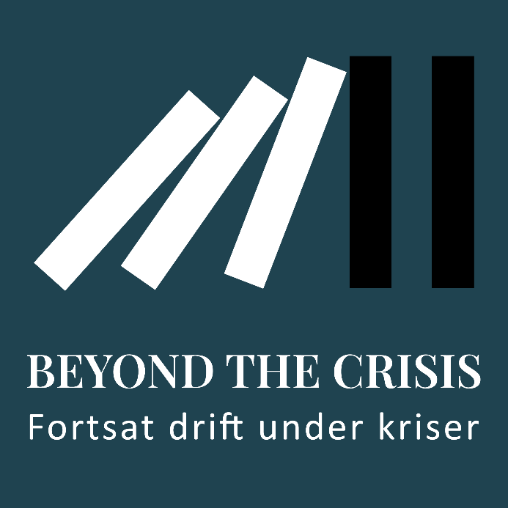

POLITIK FOR FORTSAT DRIFT

SKABELON

Politik for fortsat drift
Politikken for fortsat drift sætter retningslinjerne for arbejdet med at opretholde og fortsætte virksomhedens drift på en hensigtsmæssig måde. Politikken skal tage hensyn til virksomhedens overordnede vision og strategi, de gældende love og regler samt arbejdet med risikoreducering.

Formål
Her skriver I, hvad formålet med Politikken for fortsat drift er.
Eksempel – I denne politik fastlægges [VIRKSOMHED]s overordnede ramme for arbejdet med at kunne genoprette og opretholde den fortsatte drift i en kritisk situation.

Målsætninger
Her beskriver I de forpligtelser, I tager som virksomhed, for at sikre den fortsatte drift.
Eksempel – Med det formål at bevare og øge markedsandele inden for [branche] forpligter [VIRKSOMHED] sig til i arbejdet med forretningskontinuitet at imødegå identificerede risici, der kan påvirke driften af kritiske aktiviteter og ressourcer. Dette vil ske gennem grundige analyser som f.eks. BIA og afledte planer som f.eks. Plan for fortsat drift (BCP) der skal sikre, at de nødvendige forholdsregler er truffet, og at uforudsete hændelser, der påvirker driften af [VIRKSOMHED]s kritiske aktiviteter og ressourcer, håndteres hensigtsmæssigt.
I beskriver også sammenhængen mellem [VIRKSOMHED]s vision og mission samt arbejdet med at genoprette og sikre den fortsatte drift.
Eksempel – Arbejdet med forretningskontinuitet understøtter [VIRKSOMHED]s mission om altid at kunne levere [produkt/ydelse] for [målgruppe] og dermed [VIRKSOMHED]s vision om at være blandt de bedste producenter af [produkt/ydelse].

Anvendelsesområde
Her beskriver I, hvem Politikken for fortsat drift gælder for.
Eksempel - Politikken gælder både for alle ansatte i [VIRKSOMHED] uanset ansættelsesform, herunder også eksterne konsulenter, studentermedhjælpere og servicemedarbejdere, samt samarbejdspartnere og leverandører.

Organisation, roller og ansvar
Her beskriver I, hvem der har ansvaret for at sikre den fortsatte drift.
Eksempel – [VIRKSOMHED] har et entydigt og nedskrevet ledelsesansvar for fortsat drift, der dækker hele det organisatoriske niveau. [Topledelsen] har ansvar for at understøtte politikker, retningslinjer og instrukser og allokere de nødvendige ressourcer til at gennemføre arbejdet med genopretning og fortsat drift i [VIRKSOMHED]. [Afdelingsledelsen] har ansvar for at gældende politikker, retningslinjer og instrukser efterleves i egen enhed.

Lovgivning
Her beskriver I, hvis der stilles krav i lovgivning (national og international), kontrakter eller øvrige aftaler, der er indgået med eksterne parter.
Eksempel – Arbejdet med forretningskontinuitet skal til enhver tid ske iht. lovgivning og skriftlige aftaler. Det betyder, at [VIRKSOMHED]s skal efterleve kravene i ISO-standarden, NIS-direktivet og andre gældende retningslinjer/lovgivninger.

Implementering
Her skal I beskrive jeres ønsker til implementering af forretningskontinuitet i virksomheden.
Et godt sted at starte, hvis I ikke har arbejdet med forretningskontinuitet før, er at tage temperaturen på jeres nuværende robusthed pba. sårbarheder og styrker. Det kan I f.eks. gøre ved at udfylde 01 - Robusthedsmåling - Evalueringsskema. Her vil I opdage, hvor I måtte have huller, eller ting, der skal gøres mere robuste. Den viden gør det nemmere at arbejde videre med de værktøjer, der skal give jer det niveau af robusthed, I ønsker.
Afslutningsvis anbefales I at lave en kriseøvelse, hvor I tester jeres værktøjer af. I kan benytte skemaet, der hedder Evalueringsskema – Kriseøvelse til dette.
Vi har for nemheds skyld nummereret støttedokumenterne som ledetråd i jeres arbejde.
Eksempel – For at sikre en struktureret tilgang til [VIRKSOMHED]s planlægning af den fortsatte drift, skal der med udgangspunkt i denne politik laves en konsekvensanalyse af forstyrrelser på driften (BIA).
Med baggrund i analysen skal [VIRKSOMHED] udarbejde en Risikoreduceringsplan (strategi for fortsat drift), samt relevante planer som f.eks. Beredskabsplan, IT-beredskabsplan og Plan for fortsat drift (BCP). Risikoreduceringsplanen skal foregribe fremtidige hændelser og nedbringe risici, der kan påvirke de aktiviteter, der fremgår af analysen.

Værktøjernes struktur vises ved denne figur:
Robusthedsvurdering (01)

Politik for fortsat drift (02)
Beredskabsplan
(06)
IT-beredskabsplan
(07)
Plan for fortsat drift (BCP) (05)

Kriseøvelse
(08)
Business Impact Analysis (BIA) (03)

Risikoreduceringsplan (RRP) (04)

Øvelser og vedligeholdelse
Her skal I beskrive, hvordan I praktiserer og opretholder et fornuftigt niveau af forretningskontinuitet.
Eksempel - Opdatering: [VIRKSOMHED] skal minimum én gang årligt og i forbindelse med hændelser eller ved større ændringer i den daglige drift, opdatere:
- Konsekvensanalysen af forstyrrelse af driften (BIA)
- Risikoreduceringsplanen (RRP/Strategi for fortsat drift)
- Planen for fortsat drift (BCP)
- Beredskabsplanen
- IT-beredskabsplan
Afprøvning: For at sikre at de nævnte planer er afprøvet og fungerer i praksis skal [VIRKSOMHED] træne og uddanne relevante medarbejdere i hændelseshåndtering mindst én gang årligt.
Implementering: Resultater af både øvelser og reelle hændelser skal evalueres og implementeres i [VIRKSOMHED]s fremtidige arbejde med sikring af fortsat drift.

Godkendelse og opdatering
Her skal I beskrive, hvem der skal godkende Politikken for fortsat drift, og hvor ofte den skal opdateres.
Eksempel – Politikken for fortsat drift godkendes af [topledelsen] og opdateres én gang årligt.
Politikken træder i kraft den [dato] og erstatter den tidligere godkendte version [version XX].

Bilag 1: Begrebsafklaring

DA | EN | Forklaring | Forkortelse
Styring af  Fortsat Drift  (Forretnings-  kontinuitet) | Business  Continuity  Management | Et ledelsessystem til at styre og imødegå risikoen for pludselige produktions- eller leverancestop og til at varetage organisationens primære funktioner under og efter en kritisk hændelse. | BCM
Plan for  Fortsat Drift  (Forretnings-  kontinuitet) | Business  Continuity  Plan | En plan der kortlægger procedurer for respons, nøddrift og genopretning af virksomhedens normale drift i tilfælde af en kritisk hændelse. | BCP
Konsekvens-analyse af forstyrrelser på driften (BIA) | Business  Impact Analysis | Analyse til systematisk at identificere og evaluere, hvilken konsekvens forstyrrelser af kritiske aktiviteter vil/kan have på forretningen. | BIA
Risiko-  Reduceringsplan (Strategi for fortsat drift) | Risk Reduction Plan | En plan der kortlægger, hvordan identificerede risici kan reduceres. | RRP
Maksimal  tolereret nedetid | Maximum  Tolerable Downtime | Den tid det ville tage for konsekvenser (der opstår som følge af ikke at levere et produkt/tjeneste eller udføre en aktivitet) at blive uacceptable. | MTD
Krav til  genopretningstid | Recovery Time Objective | Den målsatte tid for at genoprette kritiske aktiviteter og ressourcer efter et udfald. | RTO
Tolerance for  datatab | Recovery Point Objective | Den mængde data der maksimalt kan tolereres at gå tabt i tilfælde af en driftsforstyrrelse. | RPO

